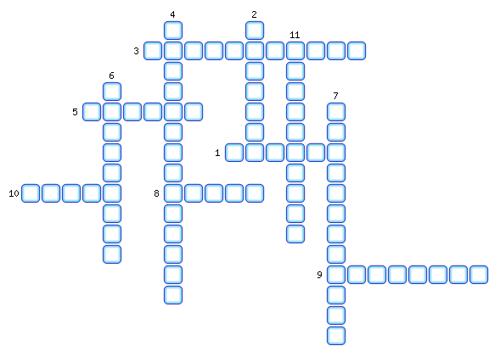
1. Крупнейший завод в Нижнекамске.
2. Город, в котором сосредоточено производство легковых автомобилей в России.
3. Единственная АЭС района.
4. Ведущая роль в хозяйстве района.
5. Город, который кроме самолётов ещё и выпускает вертолёты.
6. Озеро – «Всероссийская солонка».
7. Крупнейшее водохранилище Поволжья.
8. Автор известной картины «Бурлаки на Волге».
9. Осетровая рыба, обитающая в Волге.
10. Государственный деятель, учившийся в Казанском университете.
11. Раннее название города Волгограда.

ОТВЕТЫ:
1. Шинный
2. Тольяти
3. Балаковская
4. Машиностроение
5. Казань
6. Баскунчак
7. Куйбышевское
8. Репин
9. Стерлядь
10. Ленин
11. Сталинград

